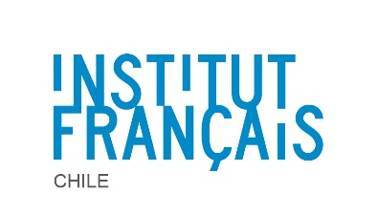 | 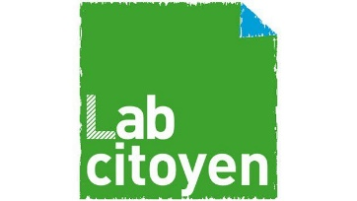
Llamado a postulaciones
PROGRAMA LABCITOYEN 2020 - PARIS, FRANCIA, 28 JUNIO AL 5 JULIO 2020
“DERECHOS DE LA NIÑEZ”: conferencias, debates, mesas redondas y talleres

Gastos de viaje y estadía cubiertos

Requisitos:
- tener entre 20 y 26 años
- tener un conocimiento intermedio como mínimo del idioma francés
- estar comprometido.a en el campo de la defensa de los derechos de la niñez

Para postular al programa, enviar por mail a c.caraire@institutofrances.cl antes del 29 de marzo 2020:
- CV
- Carta de motivación demostrando el compromiso del/de la candidato.a en el campo de la defensa de los derechos de la niñez (1 página)
- Atestación de nivel de francés si la tiene
- Copia del pasaporte o en su defecto cédula de identidad

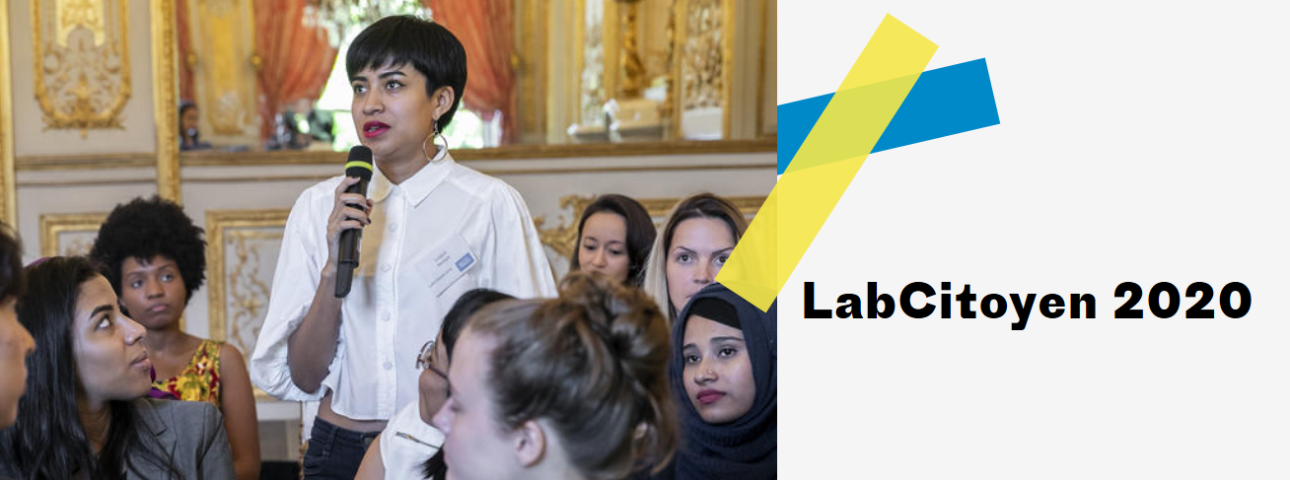

Consultas: c.caraire@institutofrances.cl / www.if.institutfrancais.com/es/labcitoyen-2020
Discipline(s)

